***Ψηφιακή Επεξεργασία Εικόνας***

***ΑΝΑΦΟΡΑ 6***

**Ιωαννίδης Χρήστος 2018030006**

**Σταθοπούλου Στέλλα 2018030208**

Ερώτημα 1: Η μετατροπή της εικόνας σε δυαδική αναπαράσταση πραγματοποιήθηκε με τη βοήθεια της συνάρτησης im2bw() .

Έπειτα από δοκιμές για τιμές του κατωφλίου σε

κλίμακα από 0 έως 1 βρέθηκε η βέλτιστη λύση στην τιμή 0,19.

Σε τιμές μικρότερες του 0.19 στην εικόνα κυριαρχεί το άσπρο χρώμα ,ενώ το

μαύρο υπάρχει σε ορισμένες ακμές.Αντίθετα,όταν οι τιμές υπερβούν το 0.19

κυριαρχεί το μαύρο χρώμα και πλέον οι ακμές τονίζονται με άσπρο.

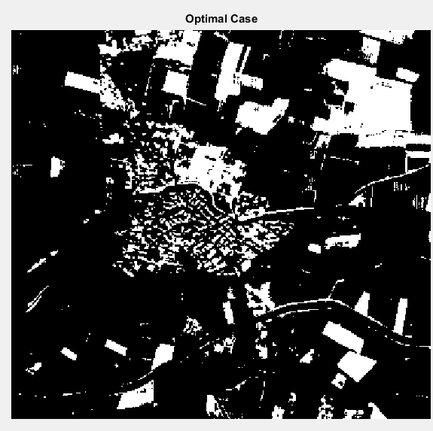

Ερώτημα 2: Κατά την εκτέλεση του κώδικα UrbanDetec.m παρατηρήθηκε ότι η καλύτερη αναπαράσταση της κατοικημένης περιοχής επιτυγχάνεται όταν το μέγεθος του παραθύρου είναι 3 και το κατώφλι 0,1.Σε μεγαλύτερες ή μικρότερες τιμές είτε δημιουργείται υπερβολικός θόρυβος είτε χάνεται σημαντική πληροφορία.

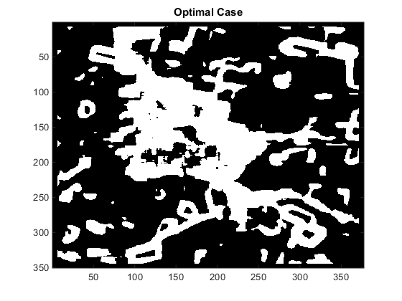

Ερώτημα 3: Ο πρώτος αλγόριθμος καθώς χρησιμοποιεί απλώς ένα κατώφλι για να ορίσει ποια στοιχεία θα γίνουν άσπρα και ποια μαύρα ανάλογα με το αν είναι μεγαλύτερα η μικρότερα από αυτόν,παρά την απλότητα και την ευχρηστία του δημιουργεί αρκετό θόρυβο καθώς κάνεις δεν μπορεί να μας εγγυηθεί ότι μόνο η πληροφορία που μας ενδιαφεροει θα περάσει το κατώφλι.

Ο δεύτερος αλγόριθμος έχει μια αρκετά διαφορετική προσεγκυση στο πρόβλημα μιας και αντί να λαμβάνει υπόψιν του την τιμή μόνο ενός στοιχείου ελέγχει και τα διπλανά συμφωνά με τις παραμέτρους του και έτσι είναι πιο αποτελεσματικός στην απομόνωση της σημαντικής πληροφορίας

Ερώτημα 4:

**Φίλτρα Top-Hat ,Bottom-Hat:**

Το πρώτο φίλτρο βελτιώνει τα φωτεινά αντικείμενα σε ένα σκοτεινό

περιβάλλον, ενώ το δεύτερο βελτιώνει τα σκοτεινά αντικείμενα σε ένα

φωτεινό περιβάλλον. Γενικότερα, στόχος των δύο φίλτρων είναι η συμπίεση

μεγάλων περιοχών και η συντήρηση των μικρών,το οποίο καθορίζεται φυσικά

από το μέγεθος του δομικού στοιχείου.

**Κανονικοποίηση:**

Μειώνει το θόρυβο της εικόνας και ρυθμίζει την ένταση των διαφορετικών

εικονοστοιχείων σε κανονική κατανομή διευκολύνοντας έτσι την όψη της.

**Εφαρμογή των Μεθόδων Otsu Στις Κανονικοποιημένες Εικόνες -**

**Μετατροπή των εικόνων Top- Hat και Bottom-Hat σε Δυαδικές :**

Η διαδικασία αυτή συνίσταται απλά για την εφαρμογή κατάλληλης

κατωφλίωσης στην εικόνα,καθώς και για τον περιορισμό του μεταβλητού

φωτισμού,το οποίο αποτελεί το κύριο μειονέκτημα της κανονικοποίησης.

Η εφαρμογή των κατωφλίων που προέκυψαν από τη μέθοδο Otsu στις

ζητούμενες εικόνες τις μετατρέπει σε δυαδικές με στόχο τη μετατροπή τους

από εικόνες γκρι κλίμακας σε σε εικόνες μαύρου και λευκού χρώματος.

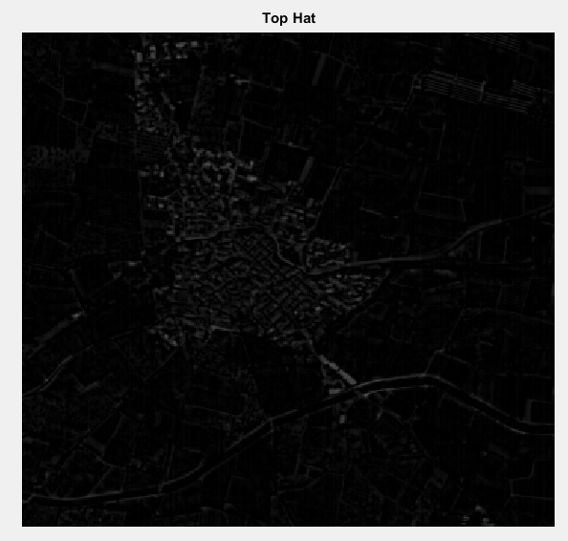

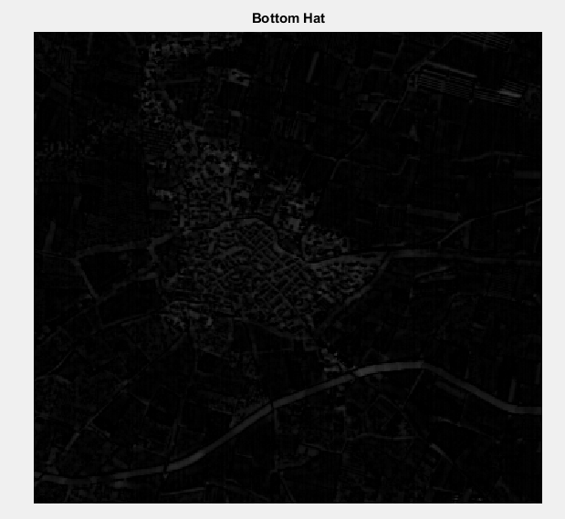

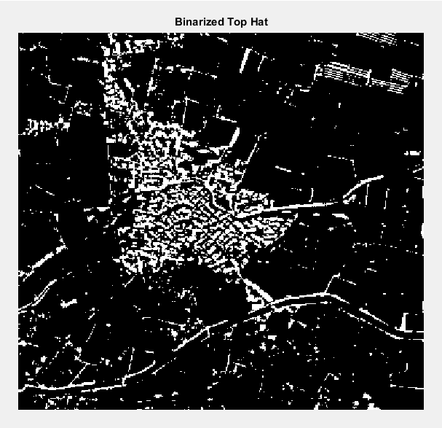

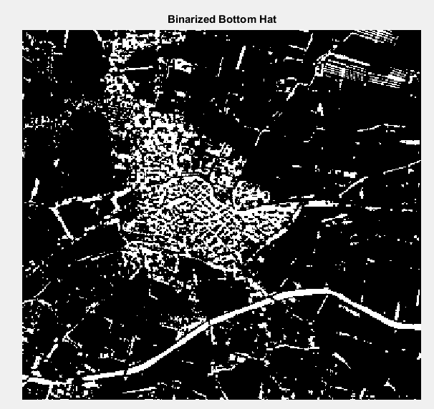

**Μέθοδος Ανοίγματος στην BWTH Εικόνα:**

Η τεχνική του ανοίγματος καθορίζεται από μία διάβρωση , η οποία

ακολουθείται από μία διαστολή.Με τον τρόπο αυτό είναι δυνατή η αφαίρεση

μικρών φωτεινών κουκίδων και η ένωση των μικρών σκούρων ασυνεχειών.

Έτσι, οι περιοχές που αχνοφαίνονται και είναι μικρότερες από το δομικό

στοιχείο απομακρύνονται.Αντίστοιχα, μέσω της διάβρωσης οι περιοχες που είναι μεγαλύτερες από το δομικό στοιχείο διατηρούν το αρχικό μέγεθος.

**Μέθοδοι Κλεισίματος- Ανοίγματος για την εικόνα BWBH:**

Αρχικά εφαρμόζεται η τεχνική του κλεισίματος και ύστερα του ανοίγματος με

στόχο την καλύτερη σκιαγράφηση της κατοικημένης περιοχής και την

απομάκρυνση του θορύβου.Ειδικότερα, η πρώτη διαδικασία καθορίζεται ως

μία διαστολή ακολουθούμενη από μία διάβρωση με τη χρήση του ίδιου

δομικού στοιχείου.Μεγεθύνει τα όρια των φωτεινών περιοχών και γεμίζει τις

μικρές τρύπες στο βάθος της εικόνας.

Μ’ αυτόν τον τρόπο διατηρούνται οι περιοχές που βρίσκονται στο βάθος και

έχουν παρόμοιο δομικό στοιχείο.Στη συνέχεια,εφαρμόζεται το άνοιγμα της

εικόνας ,καθώς αφαιρεί τα μικρά αντικείμενα από πιο φωτεινά εικονοστοιχεία

της εικόνας και τα τοποθετεί στο βάθος της.

**Συγχώνευση των τελικών Εικόνων:**

Πρόκειται για τη συγχώνευση των εικόνων που έχουν προκύψει έπειτα από

την εφαρμογή όλων των προηγούμενων εικόνων σε μία συγκεντρώνοντας

όλη τη χρήσιμη πληροφορία.Κύριος στόχος αυτής της διαδικασίας είναι η

μείωση της ποσότητας της πληροφορίας και η κατασκευή πιο κατανοητών

εικόνων για τον άνθρωπο και τις μηχανές.

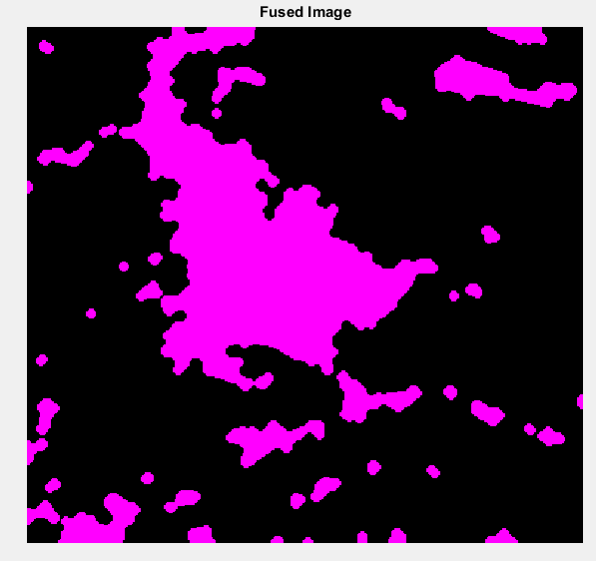

Ερώτημα 5:

***ΠΑΡΑΤΗΡΗΣΕΙΣ -***

***ΣΥΝΑΡΤΗΣΕΙΣ ΠΟΥ ΑΠΑΙΤΗΘΗΚΑΝ:***

1. *imread,imshow,imagesc,colormap:* Διαδικασίες χρήσιμες για διάβασμα και εμφάνιση της εικόνας. Η imagesc() χρησιμοποιεί κλίμακα για τη χρήση της colormap(χρωματισμός παραθύρου ανάλογα με την είσοδο) και η imshow εμφανίζει την εικόνα σε γκρι κλίμακα.
2. *im2bw:* Μετατροπή της εικόνας σε δυαδική μέσω της μεθόδου της κατωφλίωσης.
3. strcat: Συνενώνει συμβολοσειρές
4. *UrbanDetec:* Κατανόηση της συνάρτησης και δοκιμή κατάλληλων τιμών κατωφλίωσης για την εύρεση της βέλτιστης τιμής.
5. *strel(disk,R):* Κατασκευή ενός επίπεδου δίσκου ως δομικό στοιχείο ακτίνας  *R.*
6. *imerode(I,SE):* Διαβρώνει την εικονα που βρίσκεται είτε σε γκρι κλίμακα είτε σε δυαδική μορφή μέσω του επιλεγμένου δομικού στοιχείου και επιστρέφει τη διαβρωμένη εικόνα.
7. imdilate(*I,SE)*: Διαστέλλει την εικόνα που του δίνεται σαν είσοδο με παρόμοιο τρόπο με την παραπάνω συνάρτηση.
8. *im2double(I):* Μετατρέπει την ένταση της δοσμένης εικόνας σε double ακρίβεια.Χρησιμοποιείται συνήθως για την κανονικοποίηση της εικόνας σε εύρος [0,1]
9. graythresh(I): Υπολογίζει ένα καθολικό κατώφλι για την εικόνα βάσει της μεθόδου Otsu,το οποίο κυμαίνεται από [0,1]. Αν η συνάρτηση αυτή χρησιμοποιηθεί σαν όρισμα στην threshold με τη βοήθεια της im2bw() μπορεί να μετατρέψει μία εικόνα κάποιας έντασης σε δυαδική.
10. *imopen(Ι,SE):* Επιτελεί τη διαδικασία του ανοίγματος σε μία δυαδική ή γκρι κλίμακας εικόνα με τη χρήση ενός δομικού στοιχείου.
11. *imclose(Ι,SE):* Επιτελεί τη διαδικασία του κλεισίματος σε μία δυαδική ή γκρι κλίμακας εικόνα με τη χρήση ενός δομικού στοιχείου.
12. *imfuse(Ι1,Ι2):* Συγχωνεύει δύο εικόνες σε μία .Αν αυτές είναι διαφορετικού μεγέθους αυτή με το μικρότερο γεμίζει με μηδενικά.